Sunčeva radijacija i energetski budžet Zemlje

Solarna konstanta
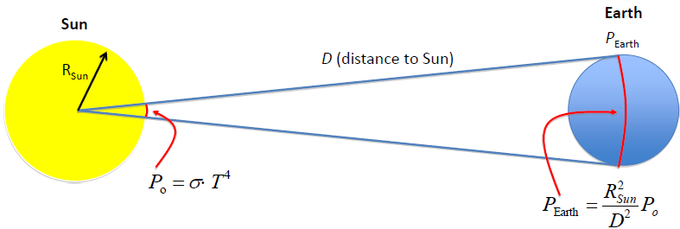

Ako pretpostavimo da Sunce zrači uniformno u svim pravcima, možemo dobiti vrednost za Solarnu konstantu, definisanu kao broj wati koji prolazi kroz jediničnu površinu, na srednjem rastojanju Zemlje od Sunca, normalnoj na liniju Sunce-Zemlja. Koristeći tačniju vrednost za temperaturu Sunca $T_{S}=5780K$, kao efektivnu emitujuću temperature Sunca i Štefan-Bolcmanov zakon (vidi sliku) imamo:
$$S=T_{S}^{4}{\left(\frac{R_{S}}{D}\right)}^{2}$$
Izračunata vrednost je $S=1362Wm^{-2},$ i vrlo je blizu merenoj vrednosti od $1368Wm^{-2}.$ Množeći tu vrednost sa projektovanim presekom Zemlje tj, sa $πR_{Z}^{2}$ gde je $R_{Z}=6370km$, srednji radijus Zemlje, dobićemo oko $1,5×{10}^{17}W\left(150PW\right)$ koje dolazi na gornji sloj Zemljine atmosphere kao celine. U tački na površini Zemlje gde je Sunce u zenitu, radijativna snaga po jedinici površine je jednaka solarnoj konstanti umanjenoj za deo reflektovane snage od oblaka itd., nazad u vasionski proctor i pomnoženoj sa koeficijentom transmisije atmosphere. Ako je sunce pod uglom u odnosu na zenit (vidi sliku niže), dodatni faktor $cos\left(\right)$ je potreban, tako da dobijamo:
$$F=S\left(1-R\right)Tcos\left(\right)Wm^{-2},$$
gde su $R$ i $T$ efektivna refleksija i transmisija. Ti faktori variraju sa vremenom i pošto refleksija i apsorpcija se događaju na svim visinama, teško ih je odrediti u različitim situacijama. Dakle, solarnu konstantu ima smisla meriti samo na platformama u kosmosu iznad atmosphere.
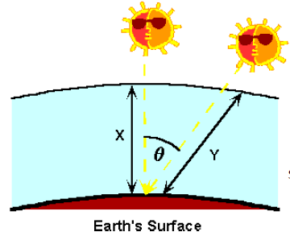

Sunčev spektar

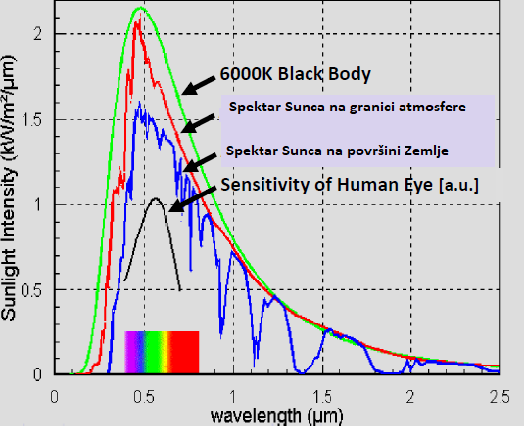
Distribucija intenziteta solarne energije u funkciji talasne dužine
Intenzitet spektra Sunca na površini Zemlje je umanjen zbog apsorpcije u atmosferi a naročito u odgovarajućim apsorpcionim trakama.

Apsorpcija solarne radijacije u atmosferi

Na slici dole je pokazano pet najčešćih molekula koji doprinose apsorpciji u atmosferi u zavisnosti od talasne dužine. Na nekim talasnim dužinama fluks sunčeve energije dopire do Zemlje skoro bez slabljenja, dok na drugim uopšte ne dopire do površine Zemlje tj, potpuno je apsorbovana u spektralnim trakama atmosferskog gasa. Ozone apsorbuje jako u UV oblasti i odgovoran je za grejanje atmosfere na visinama oko 50km, u vidljivoj u oblasti oko $0.6m$ i u infracrvenoj na $9.6m.$ Molekulski kiseonik doprinosi u UV oblasti. Vodena para apsorbuje jako oko $6.3m$ i u dalekoj infracrvenoj oblasti iza $20m.$ Ugljendioksid ima više apsorpcionih traka u bliskoj infracrvanoj, plus dve u srednjoj infracrvenoj na $4.3$ i $15m$ koja je izuzetno jaka. $15m$ traka pada blizu pika Plankove funkcije za tipične temperature atmosfere.Dodatni doprinos imaju i drugi gasovi kao što su metan $CH_{4},$ ugljenmonoksid $CO,$ azotni oksidi$NO,$ $N_{2}O$, itd, ne samo u određenim trakama već i u tzv, kontinuumu (čestice u aerosolima i oblacima). Određivanje mesta tih traka dobijamo iz kvano-mehaničkog tretiranja atoma i molekula atmosfere. Regioni koji loše apsorbuju kao što su u vidljivom delu spektra, ili blizu $8m$ i $12m$ u infracrvenoj, se nazivaju spektralni „prozori“. Treba primetiti da su ti „prozori“ mnogo veći u vidljivoj oblasti nego u infracrvenoj što je važno u objašnjenju „efekta staklene bašte“ atmosfere.

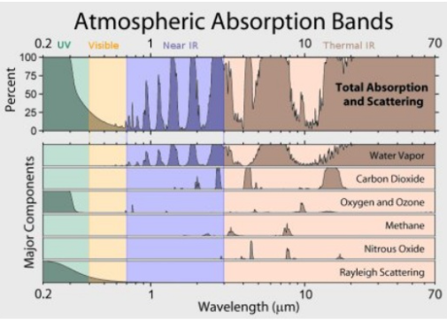

Balans između upadnog solarnog i izlaznog termalnog zračenja
Oko 30% ukupne energije koja dolazi sa Sunca se reflektuje nazad u kosmos, uglavnom oblacima (vidi sliku niže. Oko 50% dopire do Zemlje gde se apsorbuje i produkuje toplotu. Gasovi, oblaci i aerosoli na različitim visinama a tmosfere apsorbuju ostalih 20%.

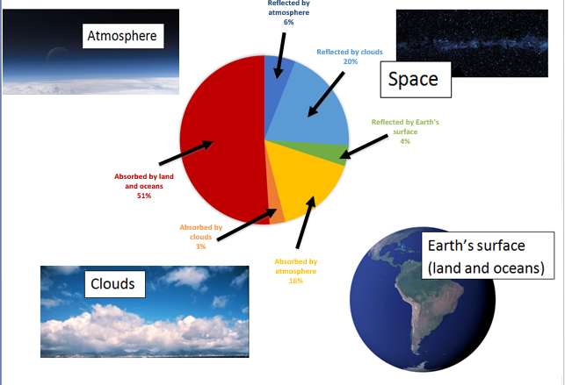

Dakle, kao što smo videli $1.368kWm^{-2}$ pada na sferu udaljenoj na radijus Zemljine orbite. Pošto je stvarna površina četiri puta veća od poprečnog preseka sfere (vidi slike niže), srednja energija koja dolazi u klimatski system je: $70×\frac{1368}{4}=239Wm^{-2}.$A koliko dobija svaka data lokacija zavisi naravno od geografske širine, ugla prema zenitu (doba dana) i uslova u atmosferi i zemljinoj površini kao što je oblačnost i snežni pokrivač koji jako utiču na albedo.

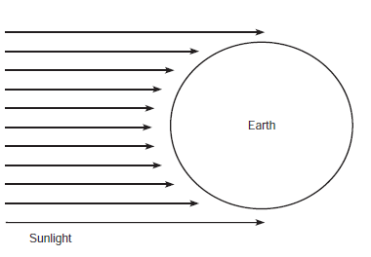

Zavisnost solarne insolacije od geografske širine

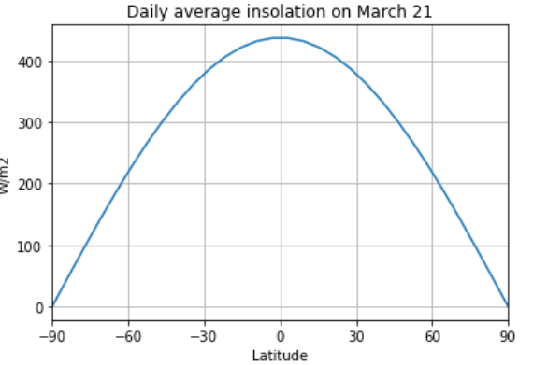

Primer I. Pošto je većina površine Zemlje pokrivena sa vodom (70%), interesantno je izračunati šta bi se desilo da celokupna solarna radijacija ide na grejanje okeana. Pretpostavljajući zbog uprošćavanja da se voda u okeanu idealno meša ii ma istu temperature $T,$ brzina kojom bi se voda grejala sa vremenom $t$ je
$$\frac{dT}{dt}mC=239Wm^{-2},$$
gde je $m$ stuba vode (u $kgm^{-2}$) i $C\sim 4.2KJ{kg}^{-1}K^{-1}$. Srednja dubina okeana, usrednjena po celom globusu, je oko 4km i ako uzmemo da je gusina vode $\sim 1000kgm^{-3}$ , dobijamo da je
$$\frac{dT}{dt}≈0.5K{godina}^{-1}.$$

Proveriti!
U suštini, meša se dobro samo 100m dubine okeana i pošto je sva solarna energija apsorbovana blizu površine, realističnija ocean daje
$$\frac{dT}{dt}≈20K{godina}^{-1}.$$
Proveriti!

U realnosti je vrednost $dT/dt$ je manja od $0.01K{god}^{-1}$. Razlog zbog čega je razlika velika je naravno zbo radijacije koju zrači sam ocean, nazad u kosmički proctor. To hlađenje je delimično direktno kroz spektralne “prozore” a delimično kroz atmosferu koja konvekcijom transportuje toplotu vertikalno naviše a onda je izrači u proctor.
Da bi temperature ostala konstantna, Zemlja mora izračiti istu količinu energije koju i primi. U skladu sa Plankovom formulom i Vinovim zakonom, zračenje Zemlje je se dešava na većim talasnim dužinama nego zračenje Sunca (vidi sliku niže). U skladu sa Štefan-Bolcmanovim zakonom, totalna energija koju emituje Sunce (površina pod krivom Plankovog zakona zračenja crnog tela temperature $\sim 6000K$) je veća od tela zagrejanog na $300K$ (aproksimativno temperature površine Zemlje) za factor od ${\left(6000/300\right)}^{4}=160000$, ili recipročno $6.25×{10}^{-6}.$
Pošto je planeta u energetskom balansu (upadno solarno zračenje naZemlju=izračeno zračenje sa Zemlje), imamo
$$\frac{(1-A)}{4}{\left(\frac{R_{S}}{D}\right)}^{2}=\frac{0.7}{4}{\left(\frac{700000}{150000000}\right)}^{2}=3.8×{10}^{-6},$$
gde je factor $1/4$odnos projektovane površine (krug) i površine sfere, $A=0.3$ za albedo, tj, deo energije koji se reflektovao nazad.
Vidimo da se ove dve vrednosti $6.25×{10}^{-6}$ i $3.8×{10}^{-6},$ ipak značajno razlikuju. Razlog je u tome da temperatura Zemljine površine od $300K$ (tačnija vrednost je $288K$) nije efektivna temperatura na kojoj Zemlja emituje zračenje u prostor. Pošto atmosfera obavija Zemlju i delimično je nepropusna za Zemljino termalno zračenje, i ako ponovo izvršimo računaje temperature Zemlje koja je u ravnoteži sa solarnom upadnom energijom, dobijamo da je ta efektivna temperatura $255K.$

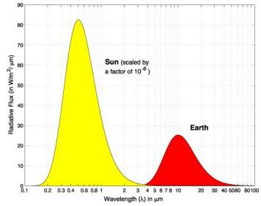
Tada dolazimo do koncepta prikazanog na slici niže.
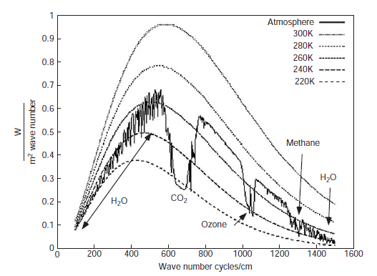
Punom linijom je prikazan spektar koji emituje Zemlja zajedno sa atmosferom na gornjoj granici atmosphere. Isprekidanim linijama su predstavljeni grafici zračenja crnog tela na različitim temperaturama za upoređivanje. Vidi se uticaj apsorpcionih traka naročito vodene pare, ugljendioksida i ozona na formiranje spectra. Po x-osi su talasni brojevi $1/$ umesto talasnih dužina .
U ravnotežnom stanju klime Zemlje, energija koju dobija Zemlja preko elektromagnetskog zračenja Sunca na kraćim talasnim dužinama se otpušta Zemljom preko dugotalasnog zračenja. (vidi sliku niže).
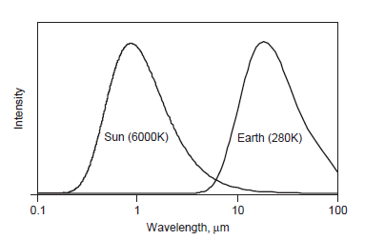
Aproksimativna distribucija zračenja sa Sunca i Zemlje. Površine pod krivim su jednake tj., demonstriraju radijacioni balans planete.

Pitanja za proveru
- Šta se podrazumeva pod pojmom ekvivalentno crno telo ili efektivna emitujuća temperatura Sunca? Opisati Štefan-Bolcmanov zakon zračenja i koristeći ga izračunajte snagu zračenja koju emituje Sunce, pretpostavljajući da je efektivna temperatura $5780K.$ Radijus Sunca uzeti da je $R_{S}=696000km.$

- Koristeći se rezultatom iz prethodnog primera, izračunati količinu mase koja se gubi svake sekunde da bi se produkovala energija zračenja. $\left(E=mc^{2}\right)$Koliko dugo bi Sunce moglo da zrači ako bi se celokupna masa transformisala u energiju zračenja istom brzinom? Koliki je očekivani „život“ Sunca i zašto se razlikuje od vrednosti koju ste upravo dobili? Uzeti da je masa Sunca $M_{S}≈2×{10}^{30}kg.$

- Definisati pojam Solarna konstanta. Koliko je ona stvarno konstanta? Koja su dva glavna faktora koji povezuju solarni fluks zračenja u tački na Zemljinoj površini sa solarnom konstantom.

- Pretpostavljajući da Sunce ima radijus 70000km i da mu je efektivna temperatura 5780K, naći izraz za efektivnu temperaturu Zemlje, tj., temperaturu na kojoj bi Zemlja bila u energetskoj ravnoteži sa Suncem ako bi se oba objekta ponašali kao crna tela. Pretpostaviti dalje da je srednje rastojanja između Zemlje i Sunca 150 miliona km, i da Zemlja ima albedo 0.3, pokazati da je $T_{Z}=255K.$ Zašto se ta temperatura razlikuje od temperature površine Zemlje?

- Oceniti brzinu hlađenja Zemlje kada bi Sunce prestalo da sija, pri bilo kakvoj pretpostavci.

